Муниципальное бюджетное дошкольное образовательное учреждение Фировский детский сад «Родничок»

Отчёт
о работе кружка по познавательно-экспериментальной деятельности
«ЛЮБОЗНАЙКА»
за 2020 – 2021 учебный года

Руководитель кружка: Иванова О.В.

СЕНТЯБРЬ
2 неделя
Тема:
Какая бывает вода?
Цель: Познакомить детей с состоянием, в котором может находиться вода (твёрдое, жидкое, парообразное)
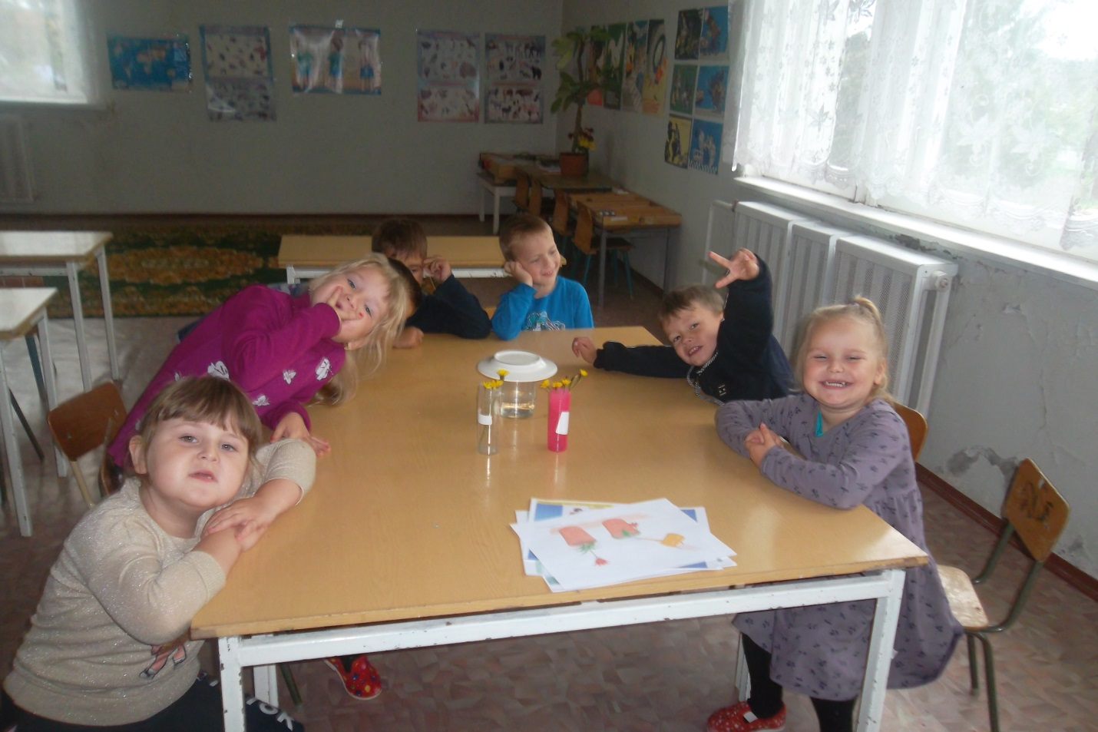
3 неделя
Тема:
Для чего нужна вода
Цель:
Познакомить детей с полезными свойствами воды

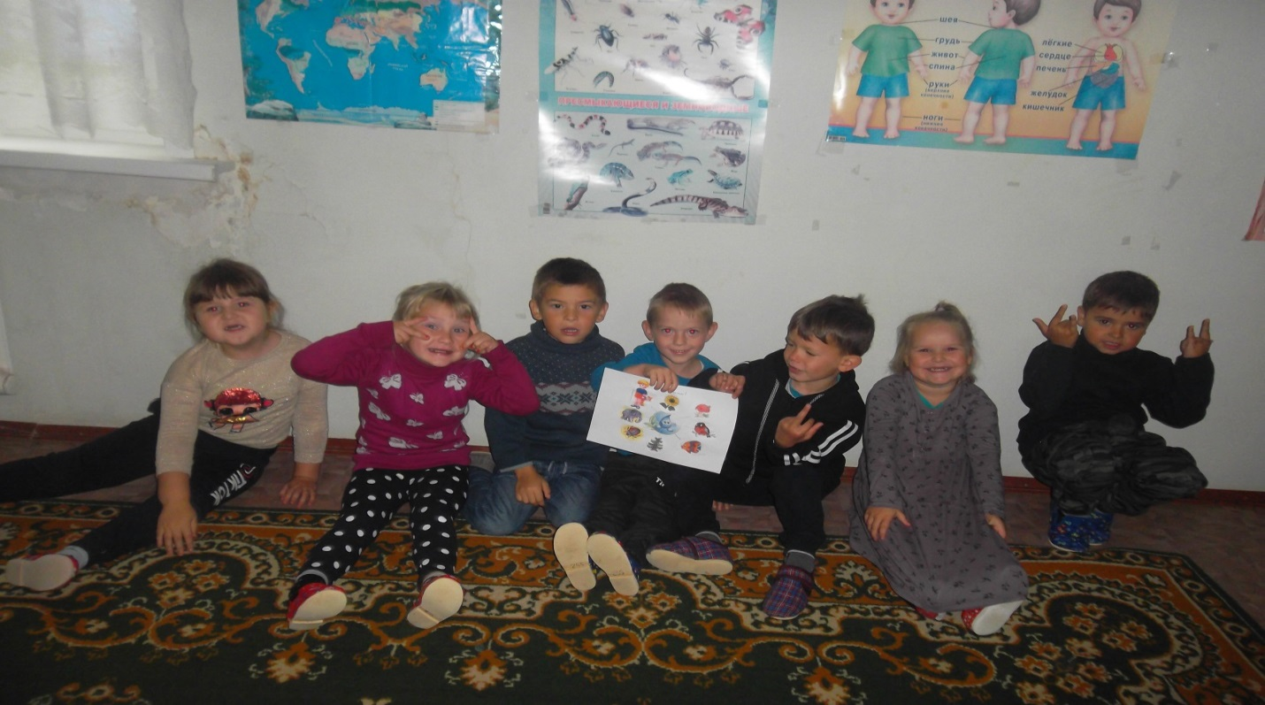
4 неделя
Тема:
Взаимодействие воды с другими веществами
Цель:
Познакомить детей с взаимодействием воды с другими веществами
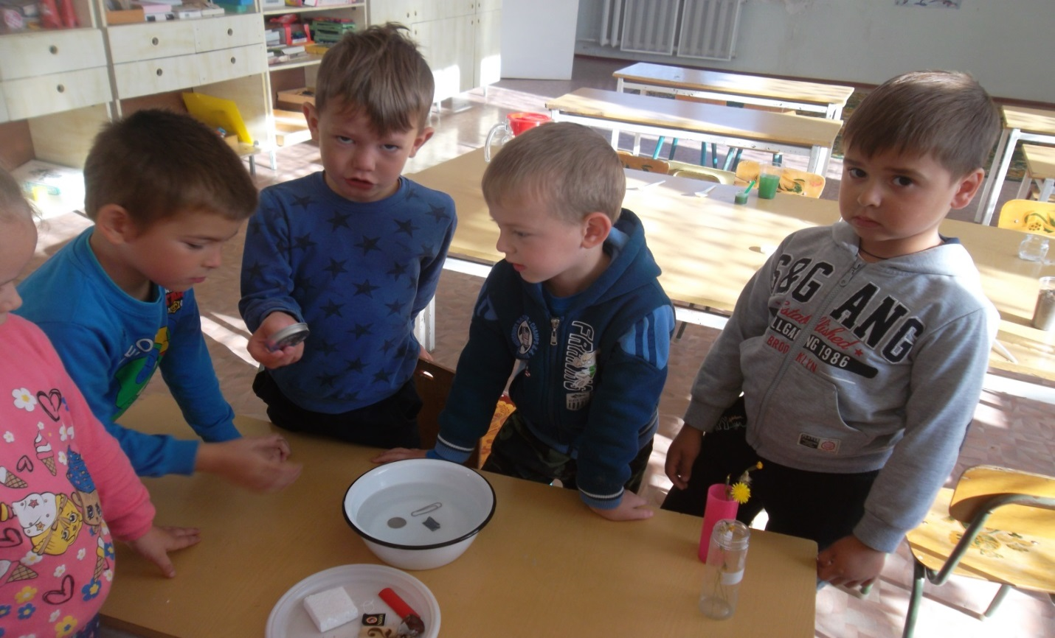
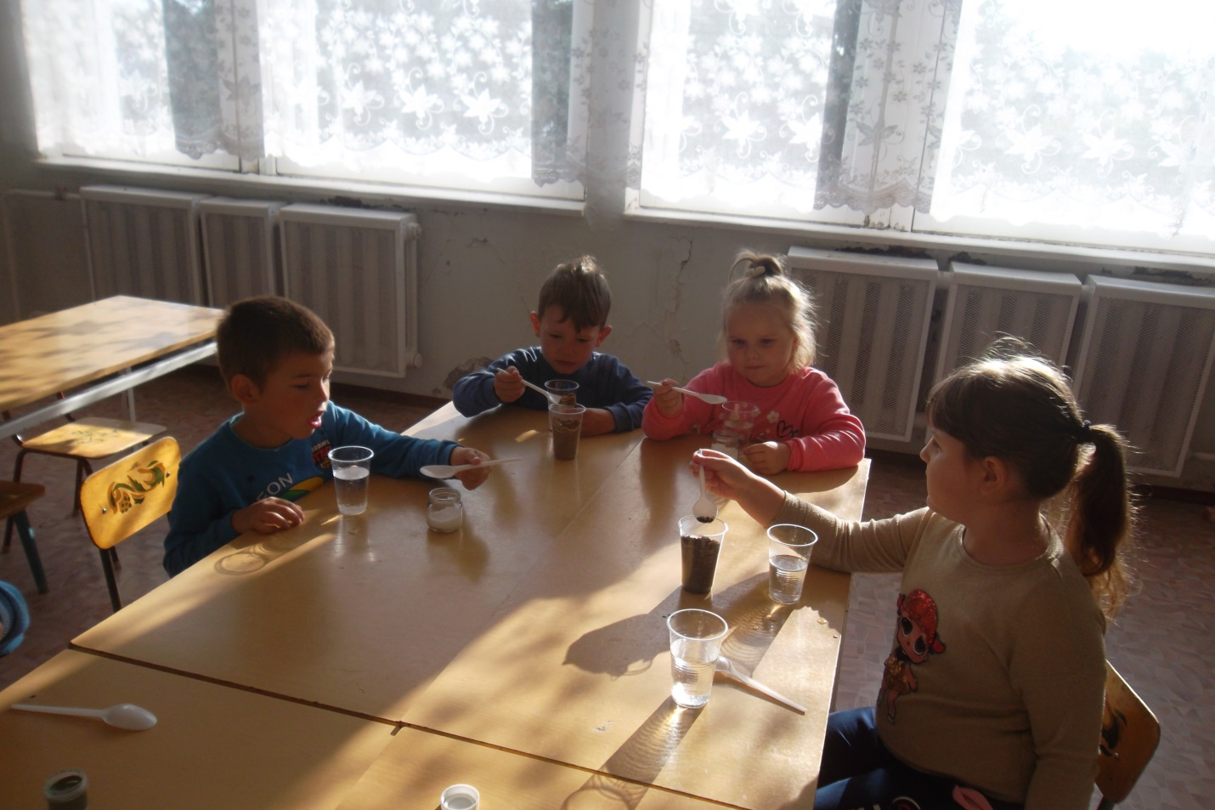

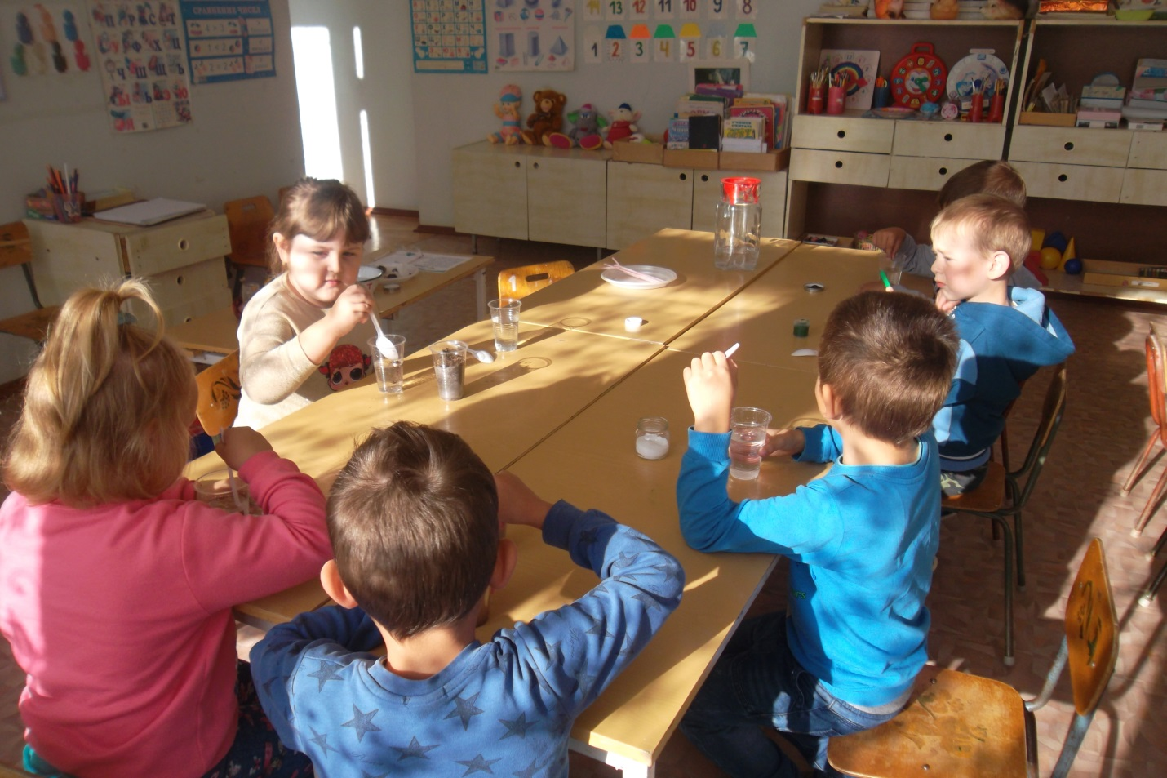

Октябрь
1 неделя
Тема: Знакомство со свойствами воздуха
Цель:
Дать представления детям о том, что воздух не имеет цвета, вкуса и формы.
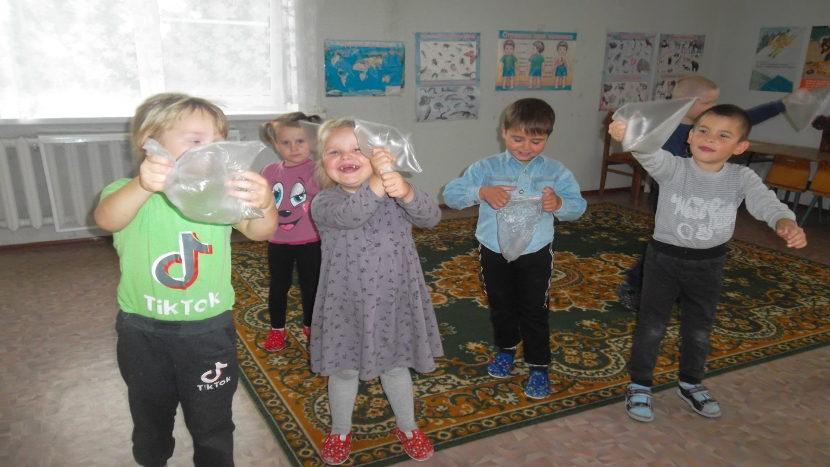

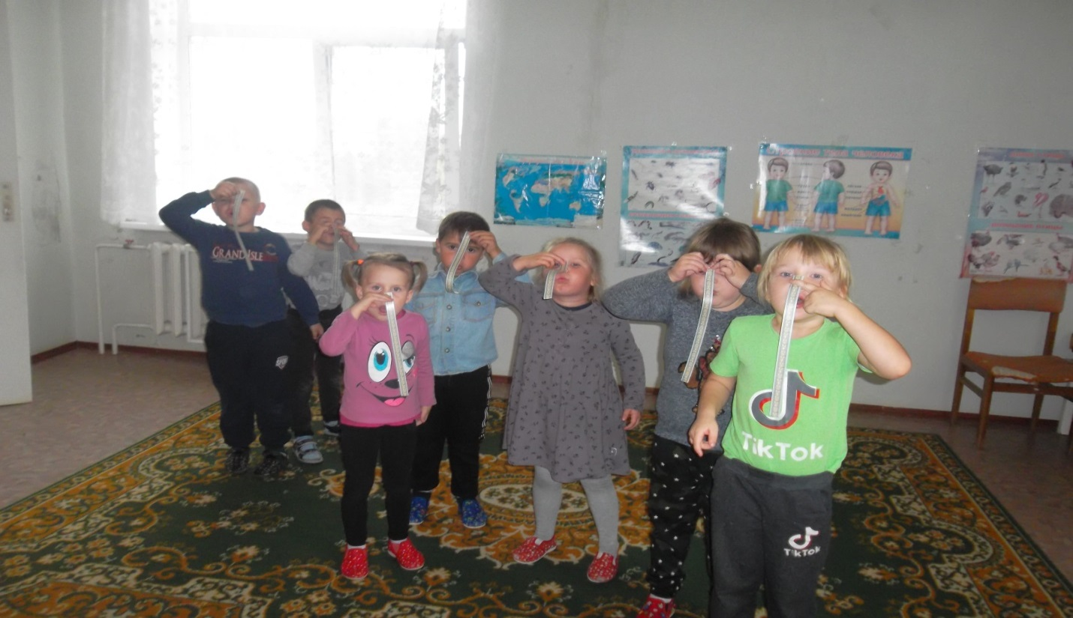
2 неделя
Тема: Реактивная сила воздуха
Цель: Дать представление детям о реактивной силе воздуха
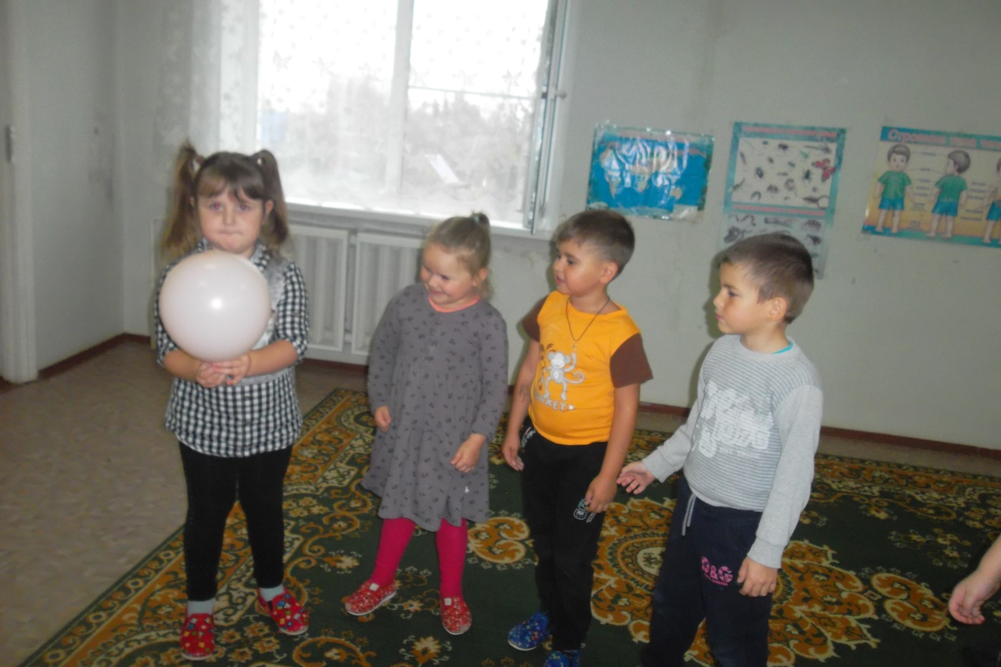
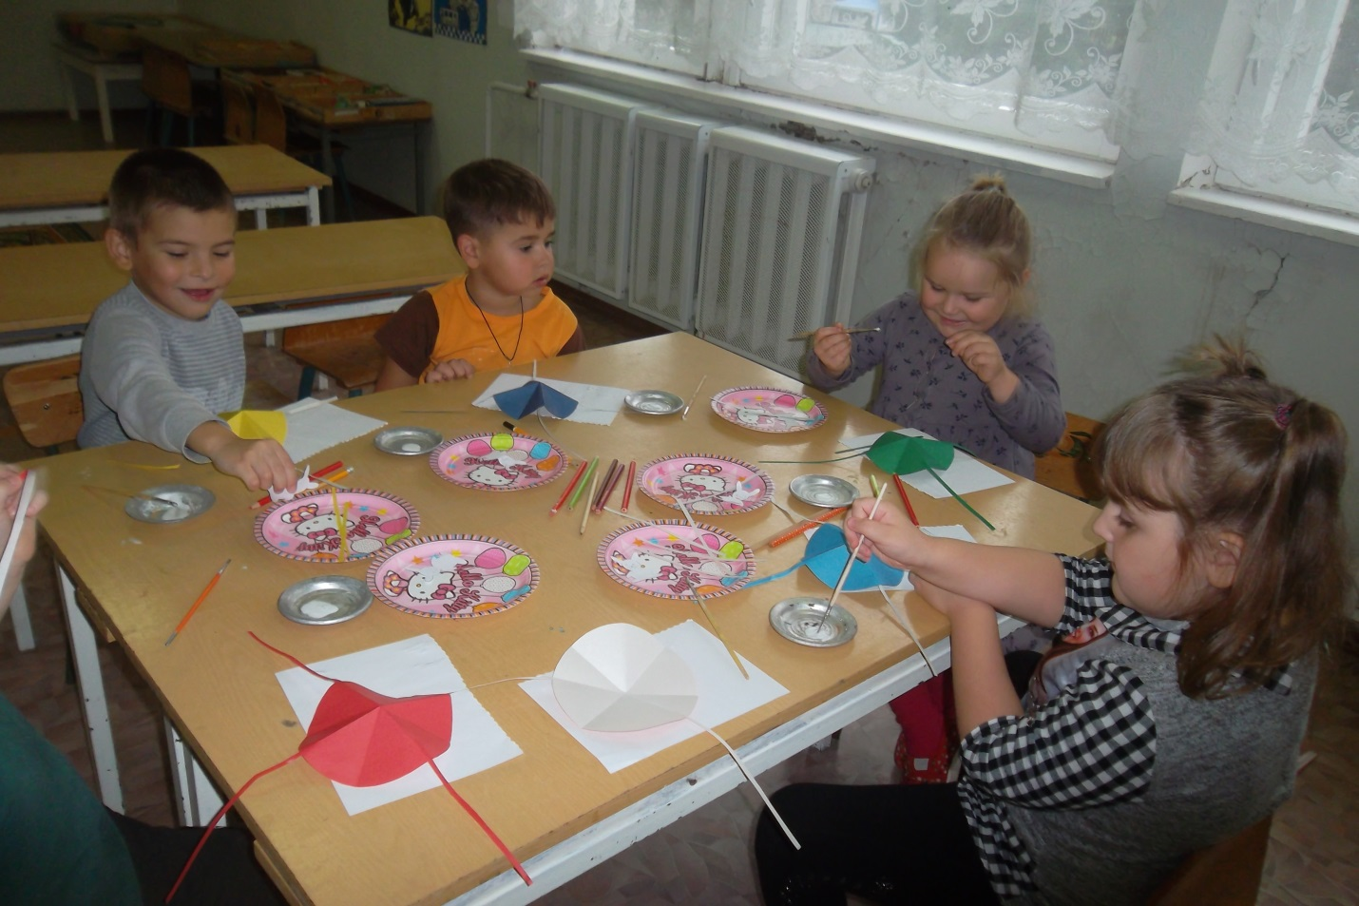

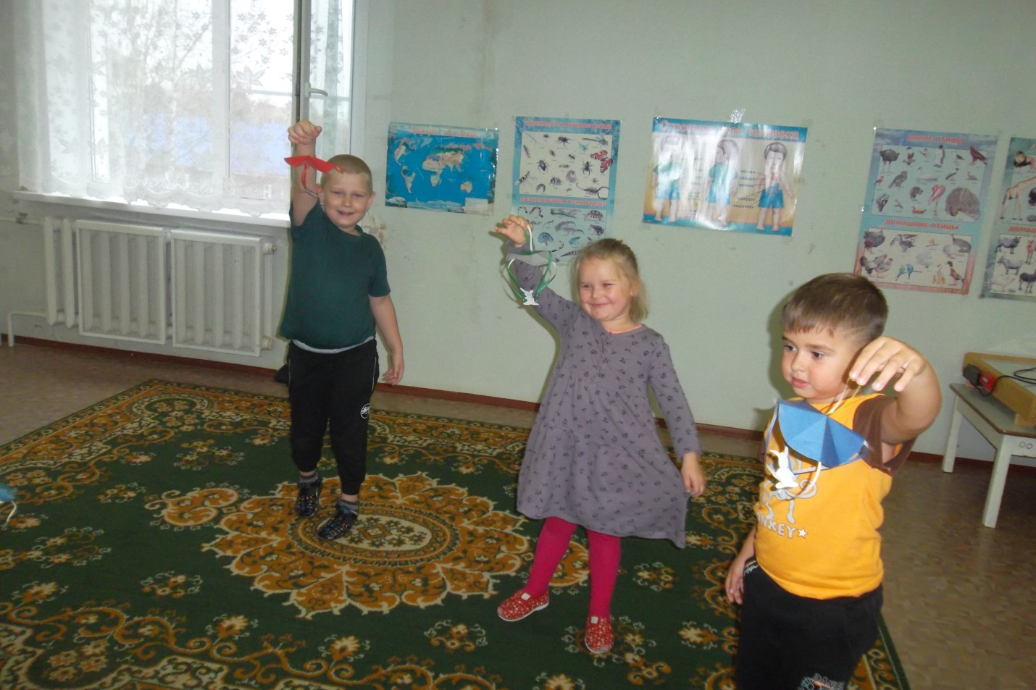
3 неделя
Тема: Для чего нужен воздух
Цель: Познакомить необходимостью воздуха для живых организмов
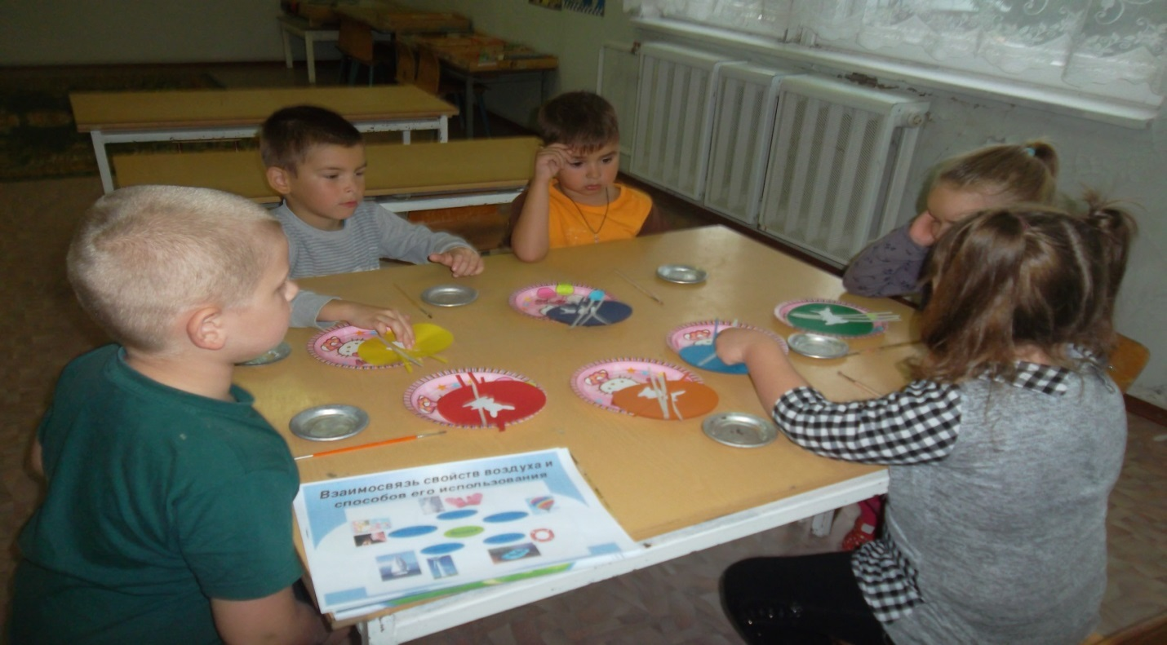
4 неделя
Тема: Как сохранить воздух чистым на планете
Цель: Дать представление о необходимости сохранения воздуха чистым?
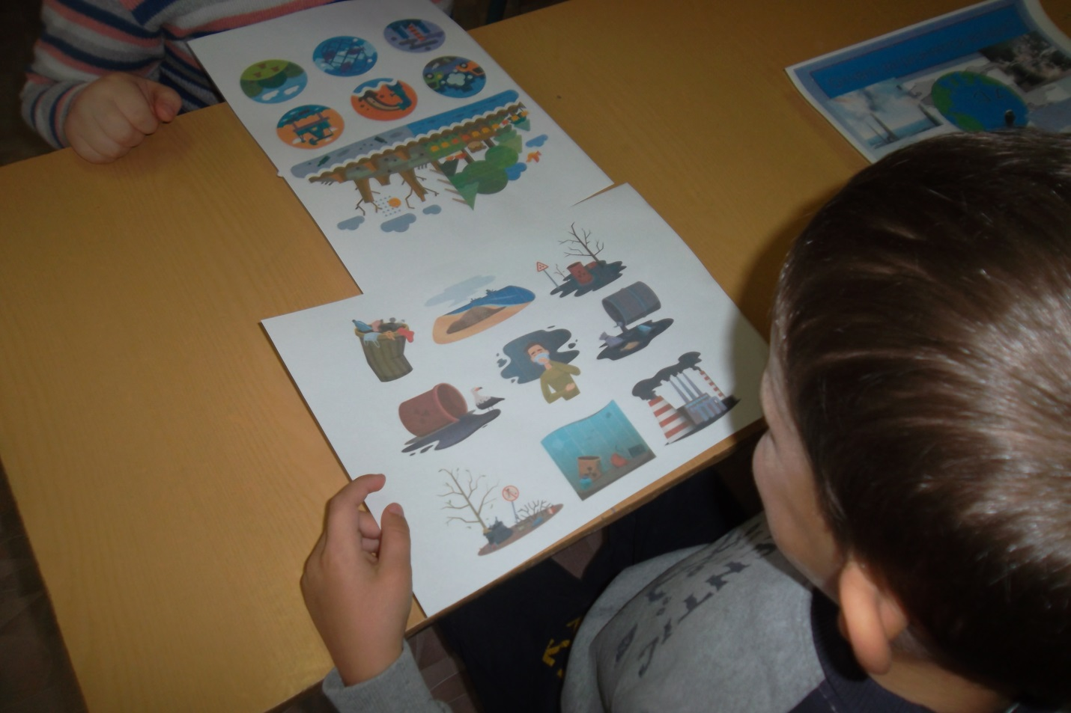

Ноябрь
1 неделя
Тема: Из чего состоит почва? В почве есть воздух?
Цель: Дать представление о том, из чего состоит почва, в почве есть воздух
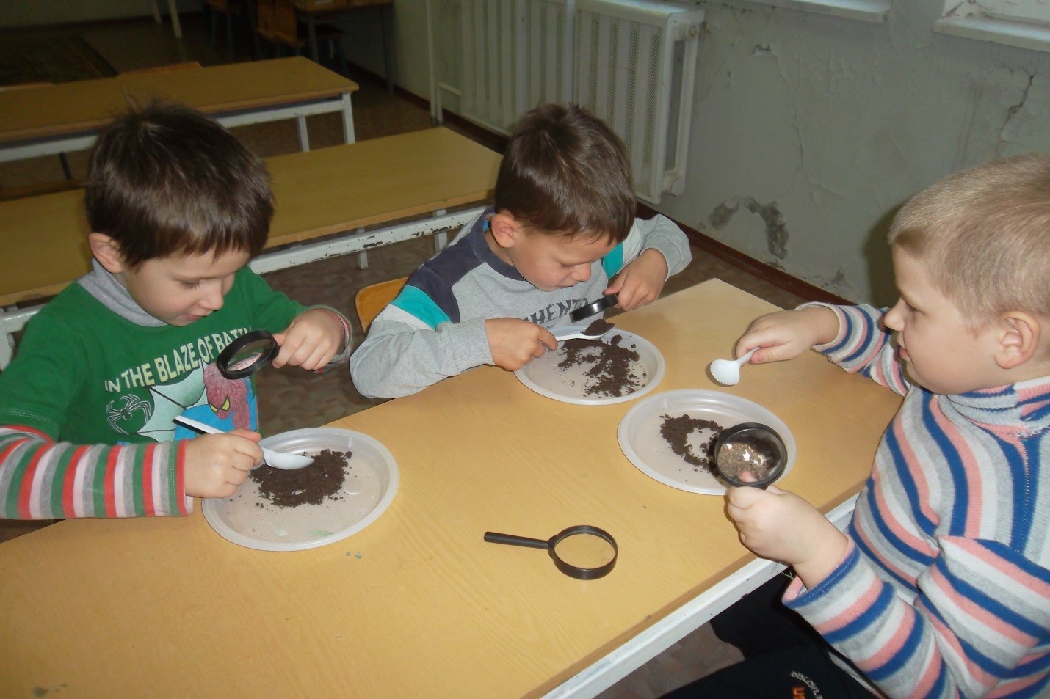

2 неделя
Тема: Зачем нужна почва растениям.
Посадка лука, чеснока, ростка цветка для наблюдения за ростом.
Цель: Дать представления о том, что всё необходимое для роста растений есть в почве
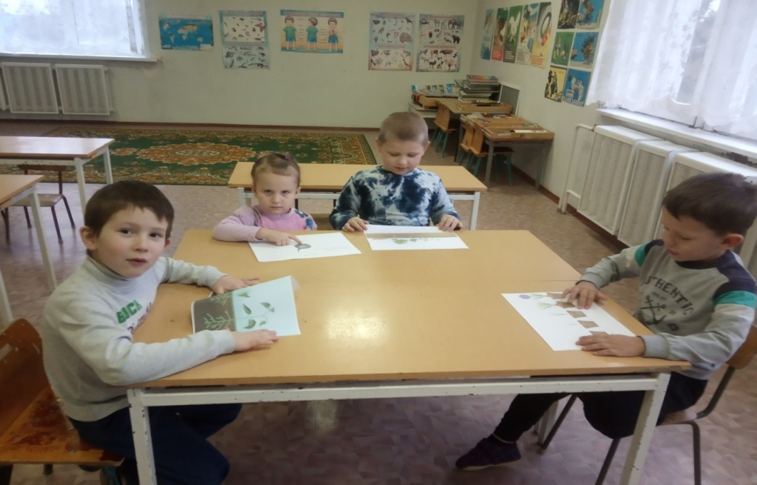
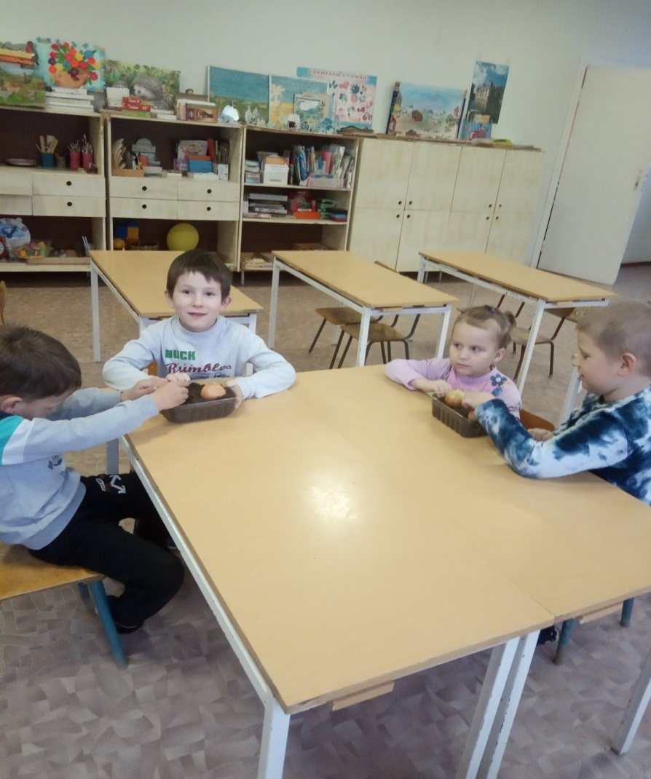

3, 4 неделя
Тема:
- Какими бывают камни. Тонут ли камни в воде?
- Живые камни. Могут ли камни менять цвет?
Цель:
Знакомство детей с камнями, их свойствами, составом, величиной, зависимостью их размера на свойства.
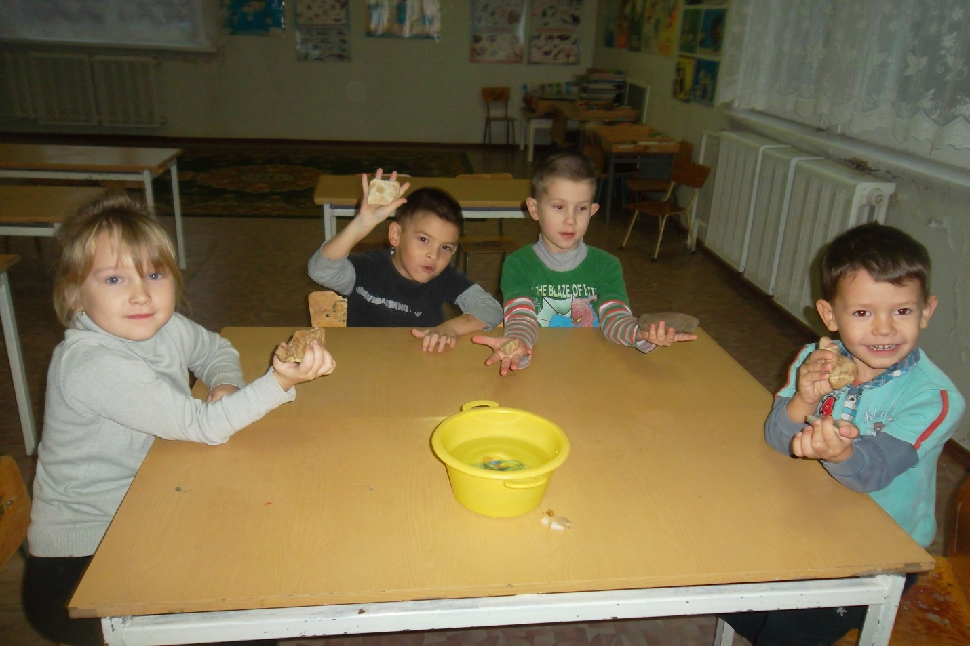
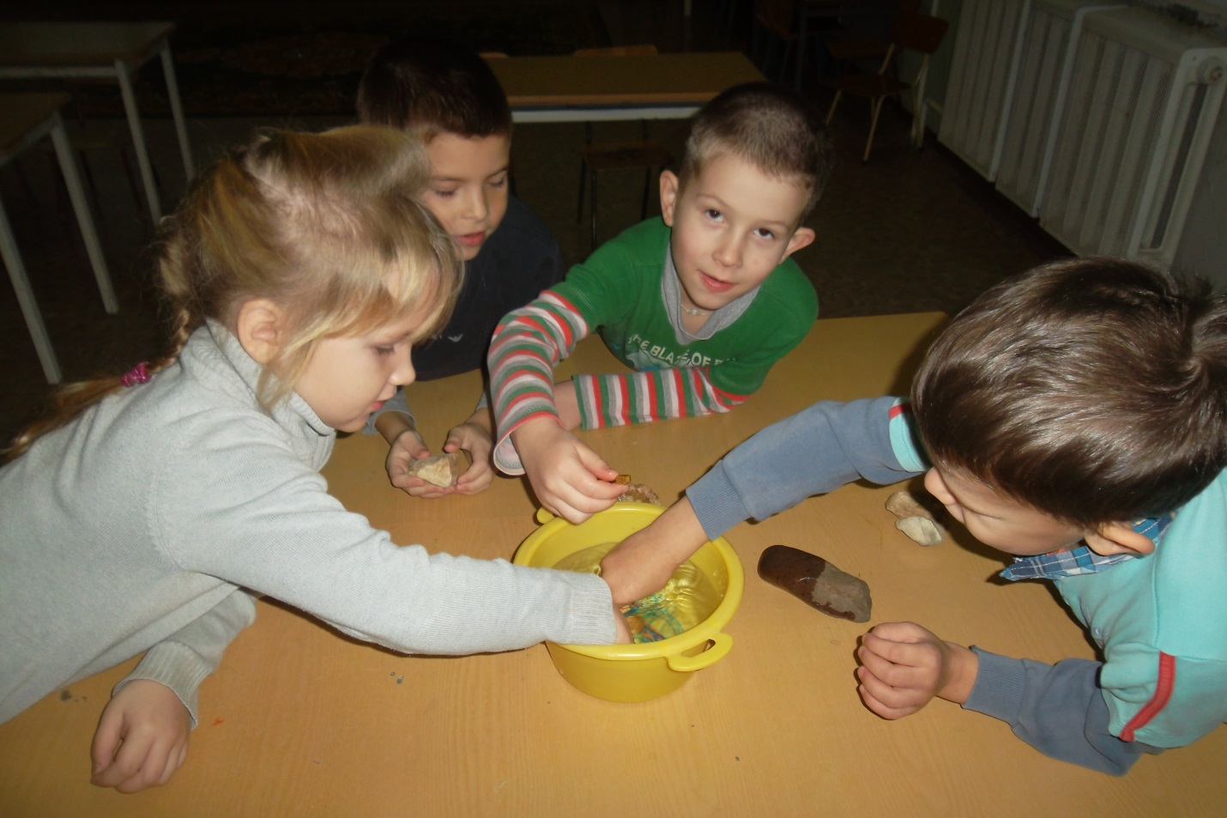
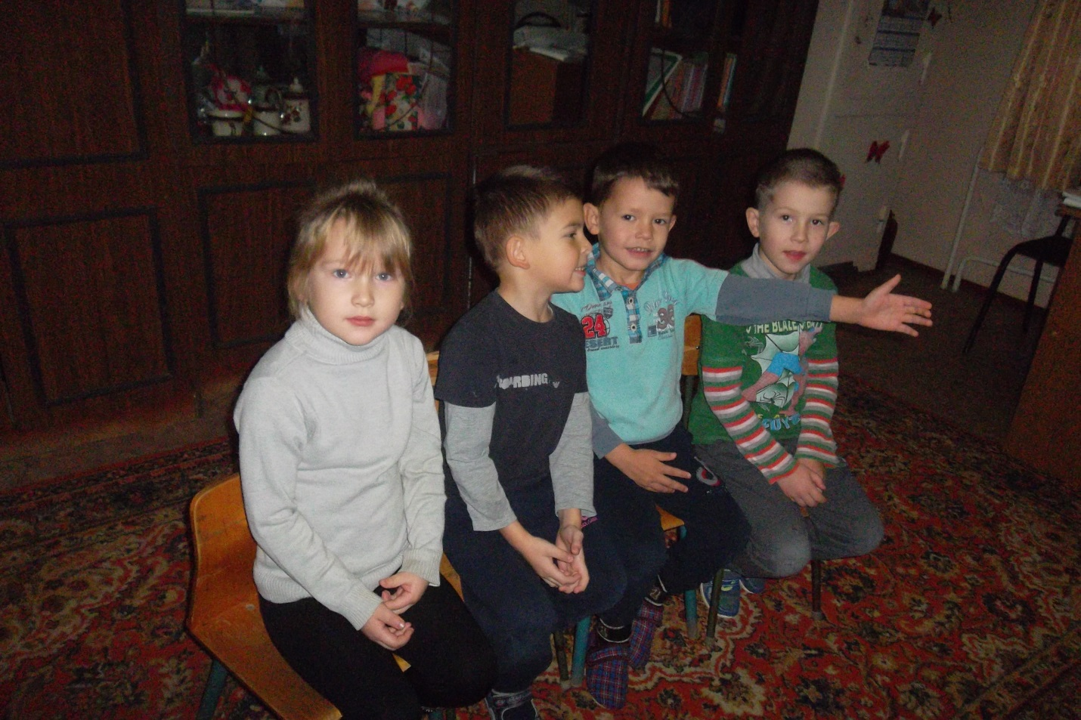
Декабрь
1 неделя
Тема: Тень
Цель: Познакомить детей с таким явлением, как тень.
Помочь понять, как образуется тень, ее зависимость от источника света и предмета, их взаимоположения. Развивать творческое воображение. Воспитывать наблюдательность.

2, 3 неделя
Тема: Магнит
Цель: Познакомить детей с магнитом и его свойствами
(Притягивает, не притягивает, действует ли магнит через другие материалы? Не замочив рук.)
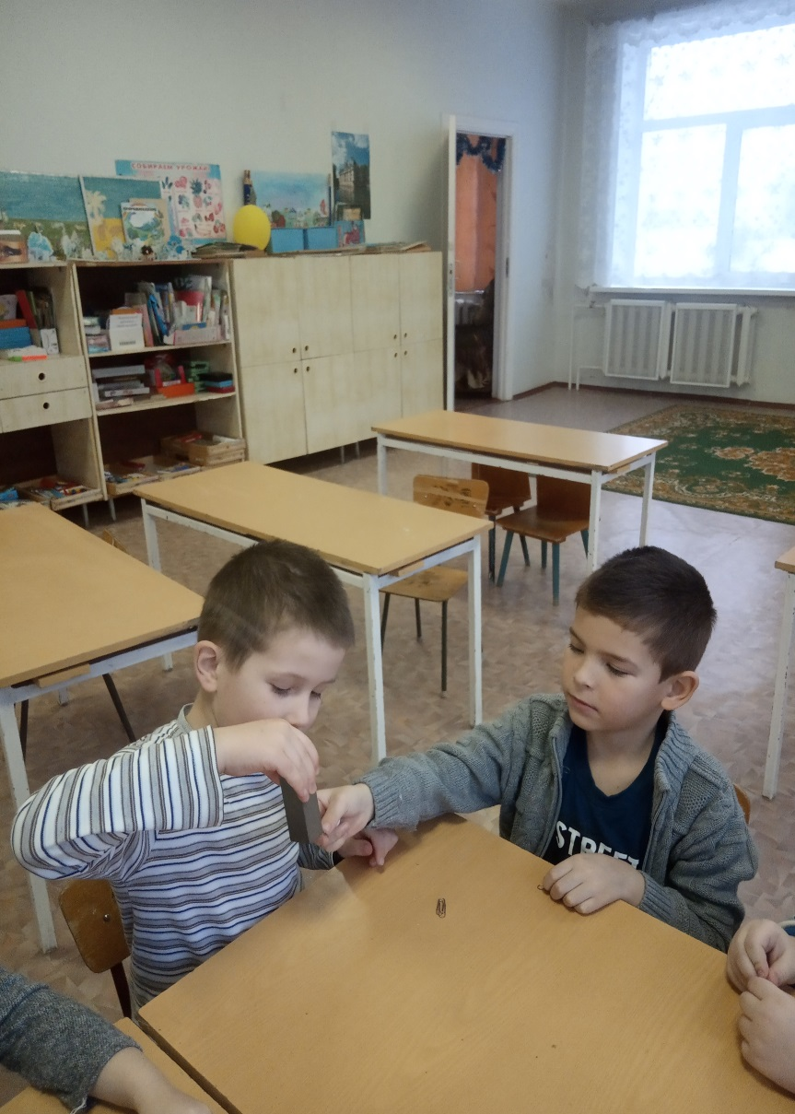
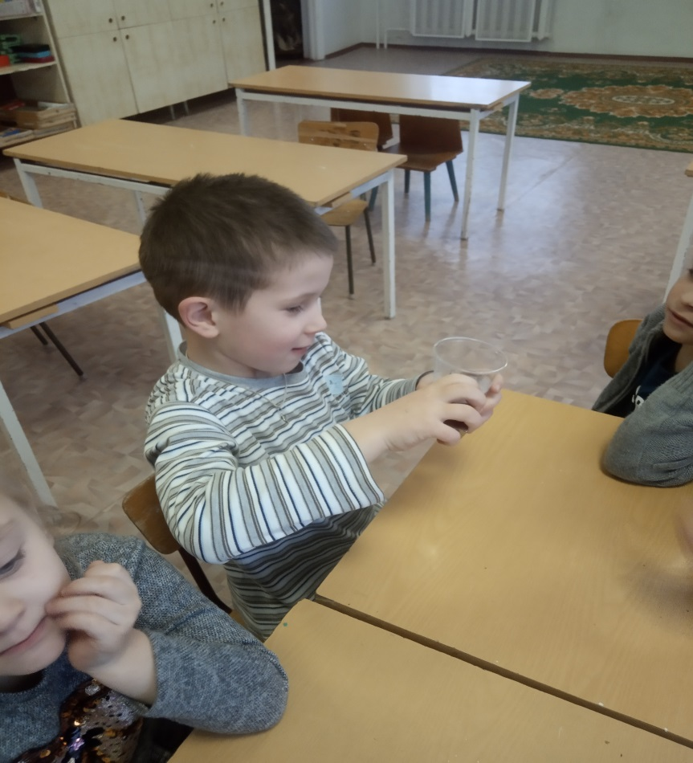
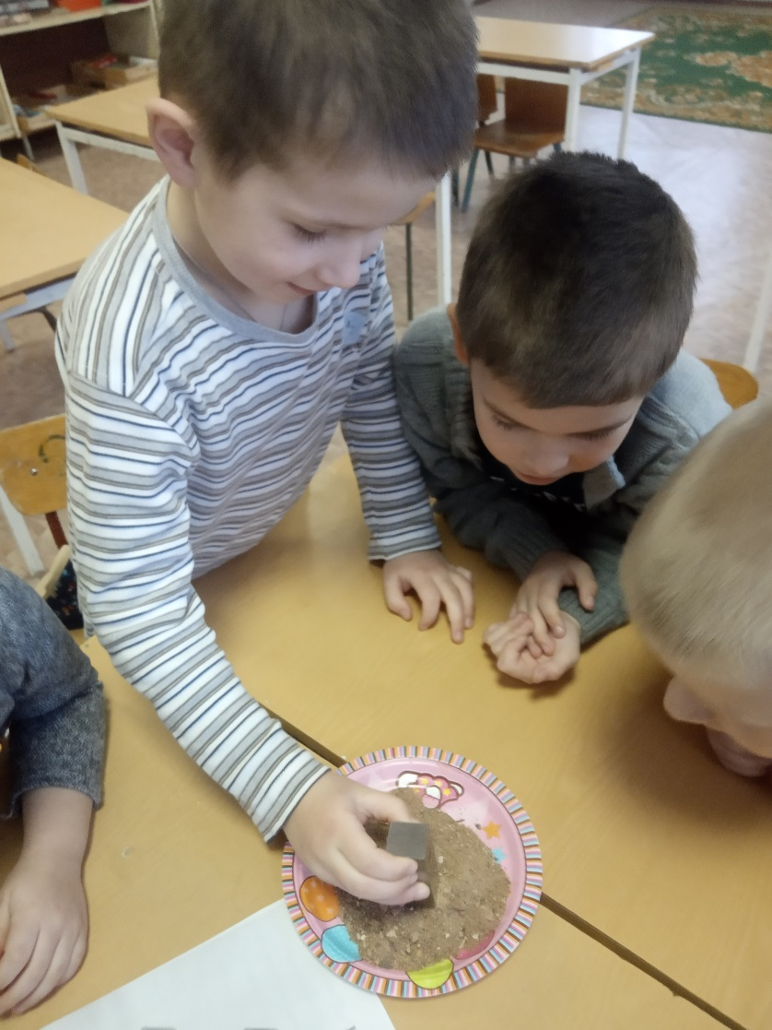
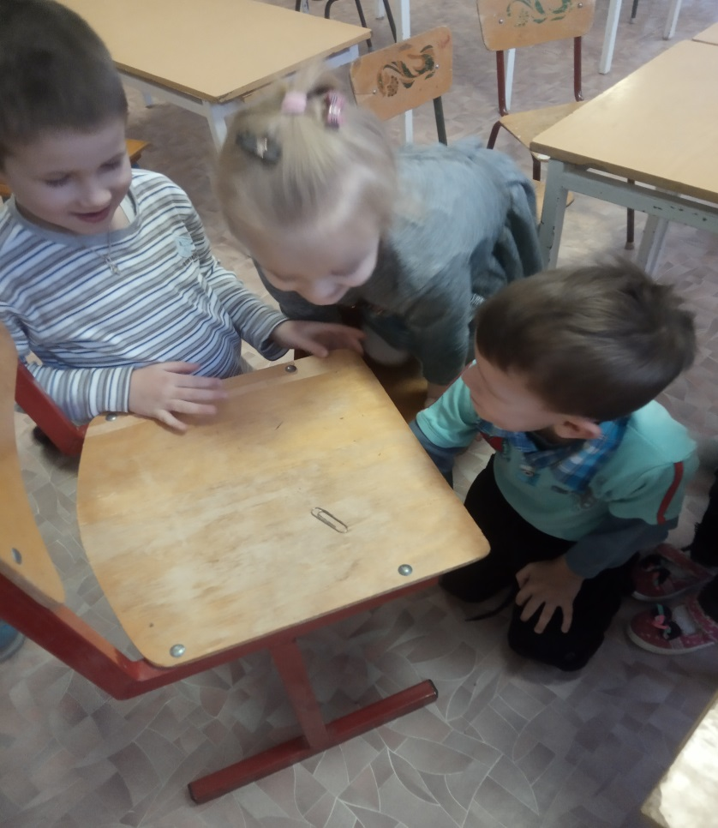
4 неделя
Тема: Радуга
Цель: Познакомить детей с природным явлением радуга. Дать представление о происхождении радуги. Привлечь внимание детей к природным явлениям
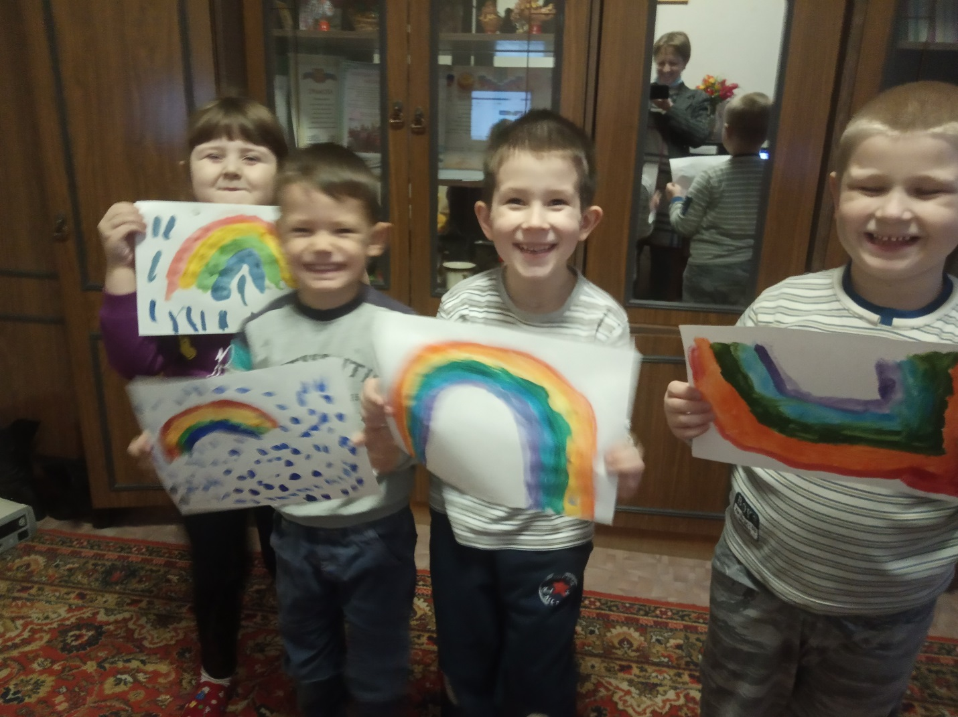
ЯНВАРЬ
3 неделя
ТЕМА: Лёд
Цель:Показать детям свойства льда, выяснить, в чем опасность льда для здоровья.
4 неделя
Тема: Огонь друг, огонь враг!?
Цель: Познакомить детей с понятием огонь-друг, огонь-враг. Объяснить правила безопасности при обращении с огнём.
ФЕВРАЛЬ
1 неделя
Тема: Откуда берётся иней?
Цель: Дать детям доступное объяснение происхождения осадков.
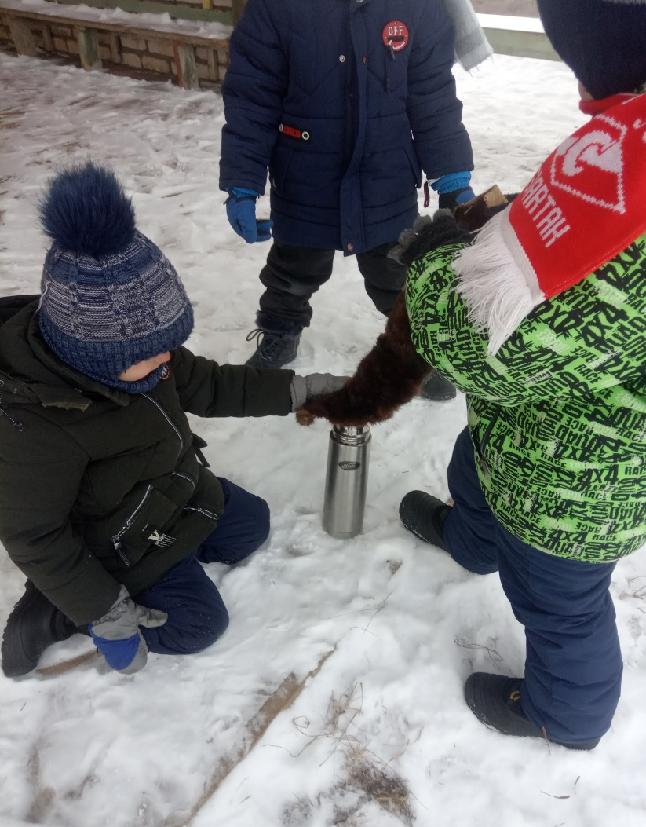
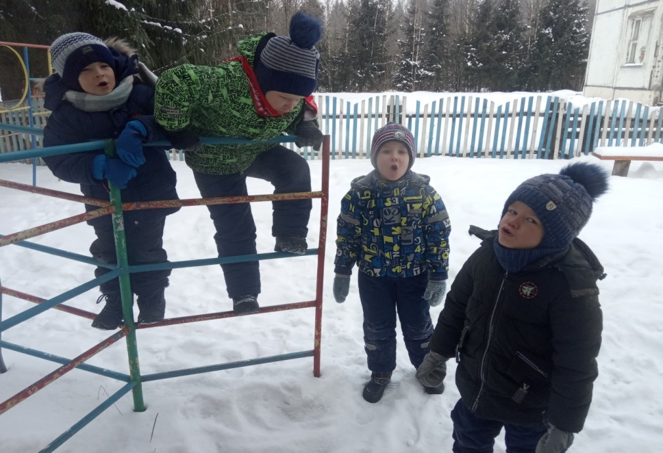
2 неделя, 3 неделя
Тема: Снег
Цель: Показать детям, что даже самый чистый белый снег грязнее водопроводной воды. Совершенствовать знание детей о снеге.
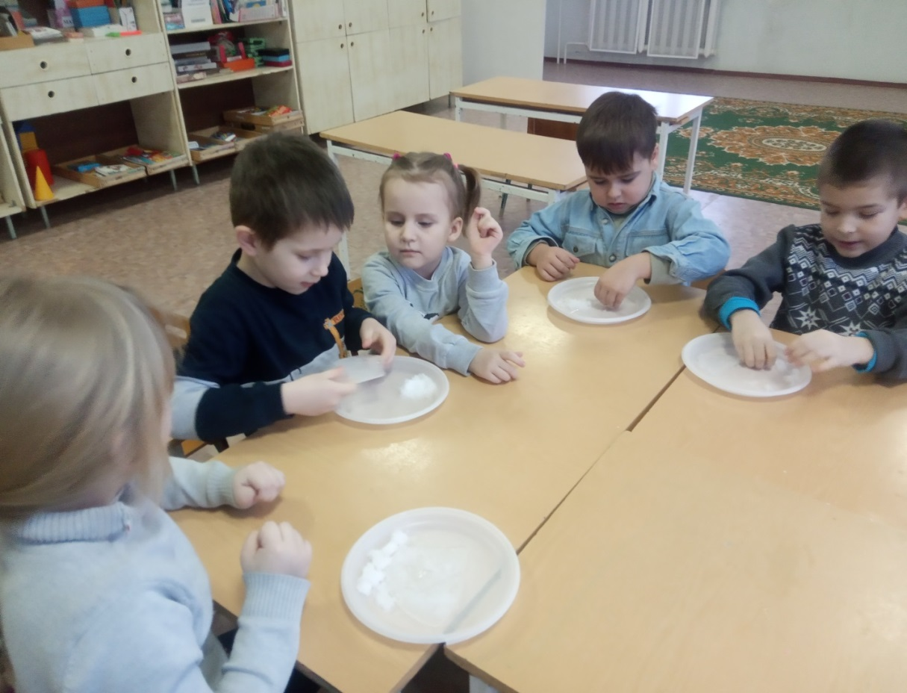
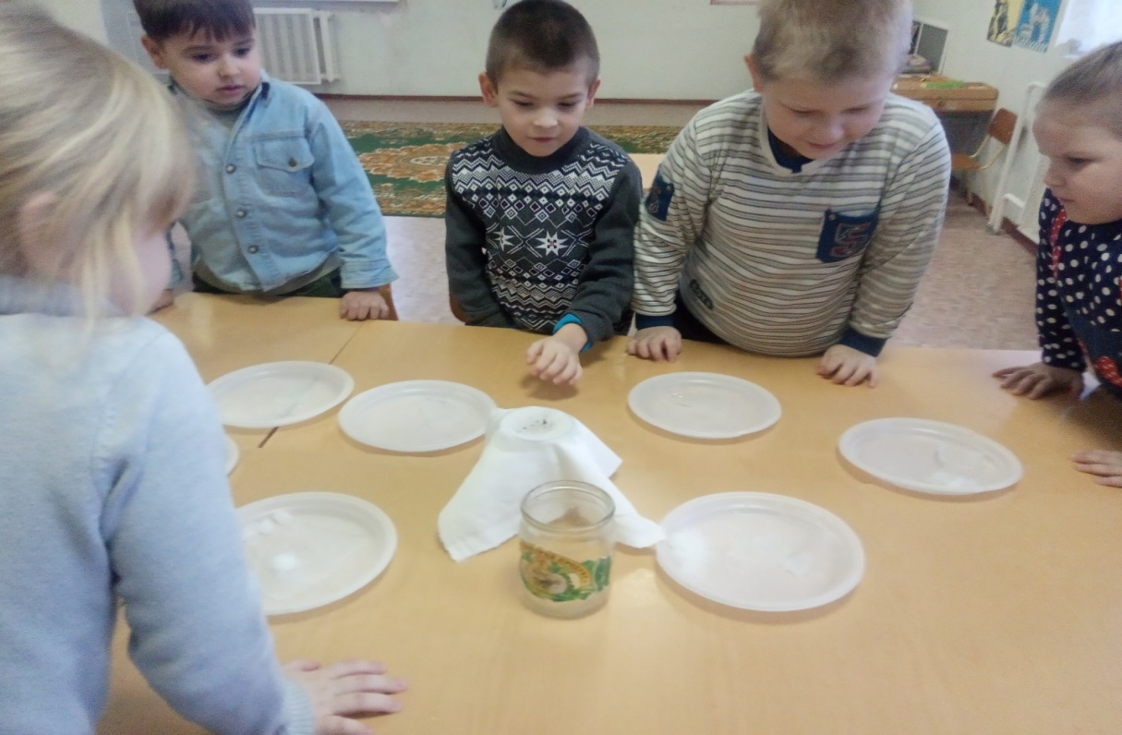

4 неделя
Тема: Ледяной секретик.
Цель: Показать детям свойства льда, выяснить, в чём опасность льда для здоровья.
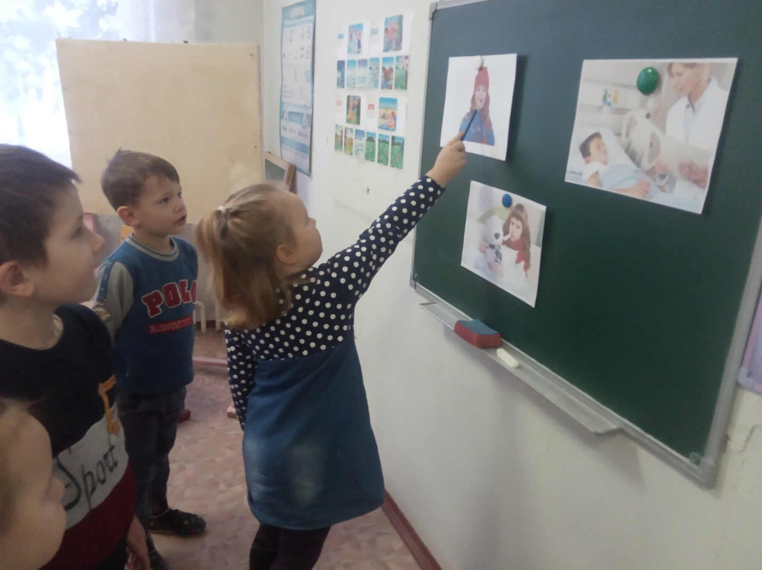

Март
1 неделя
Тема: Мир бумаги
Цель: Узнать различные виды бумаги (салфеточная, писчая, оберточная, чертежная), сравнить их качественные характеристики и свойства. Понять, что свойства материала обусловливают способ его использования.
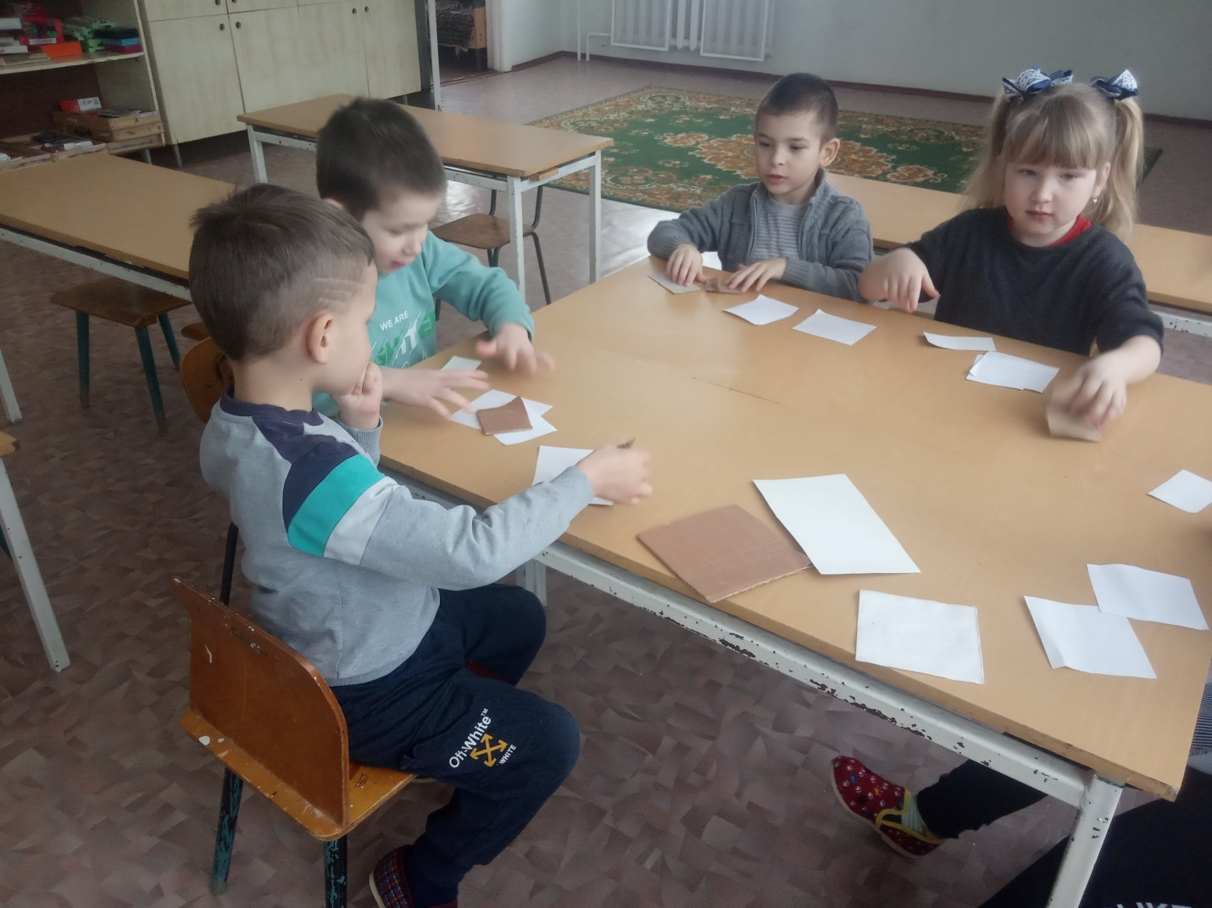
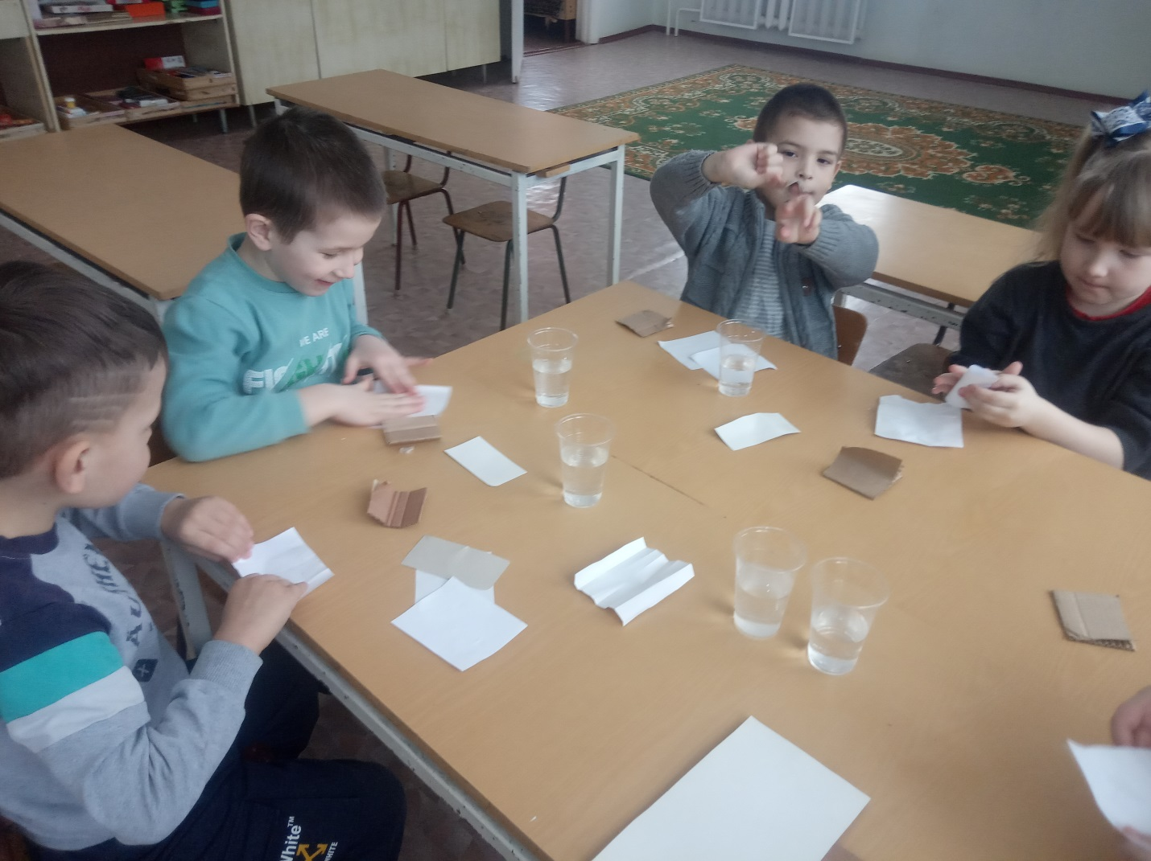
2 неделя
Тема: Мир дерева
Цель: Познакомить со свойствами дерева, способами его использования.
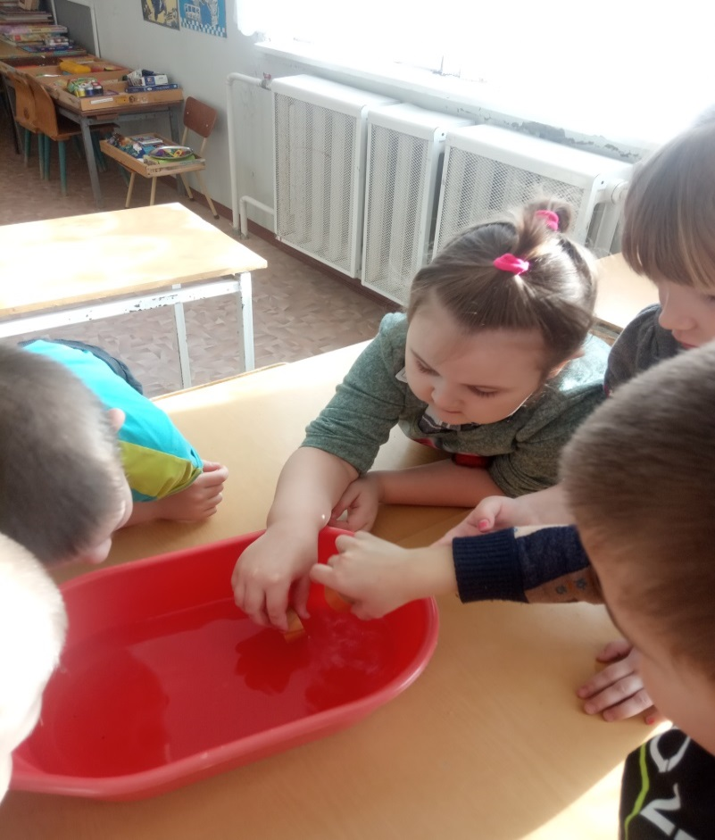
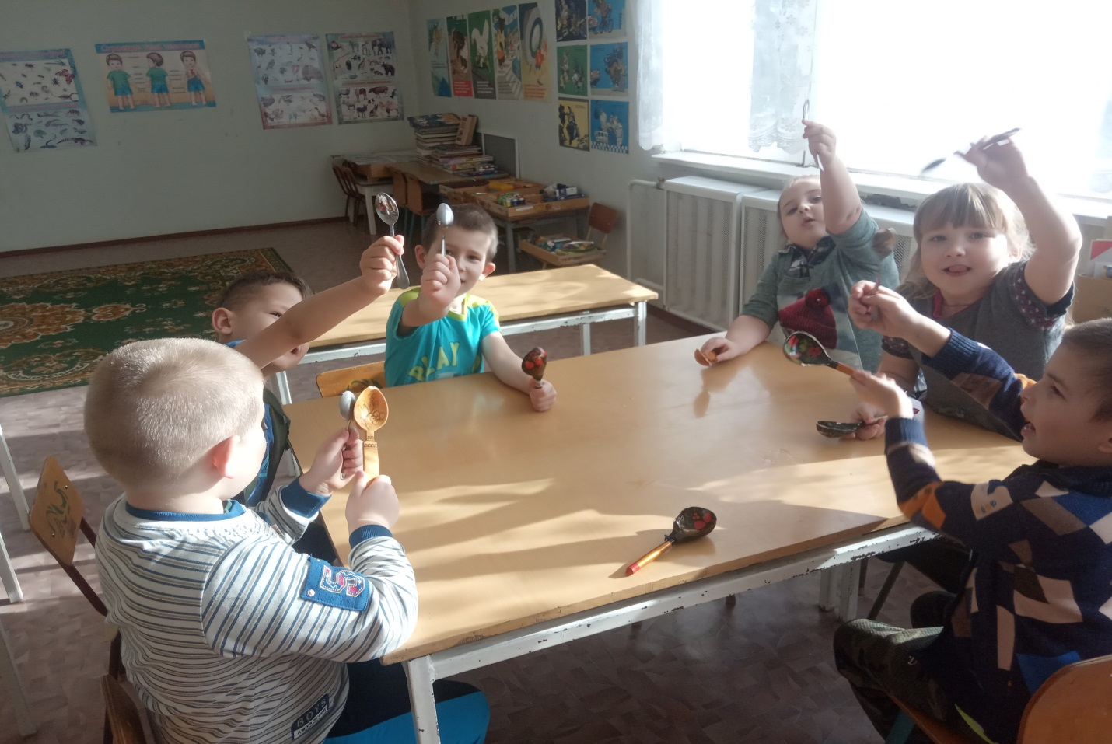
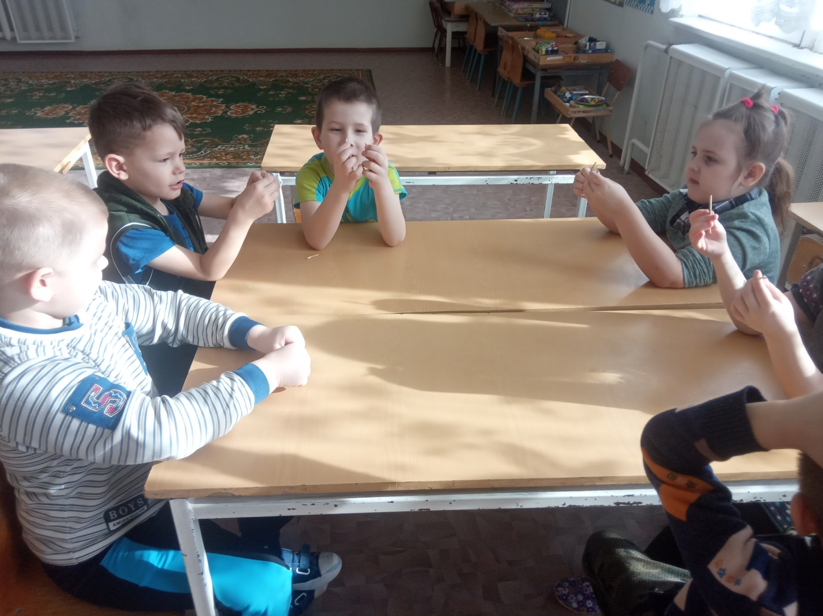
4 неделя
Тема: Лук от семи недуг
Посадка с детьми лука с последующим наблюдением за его ростом
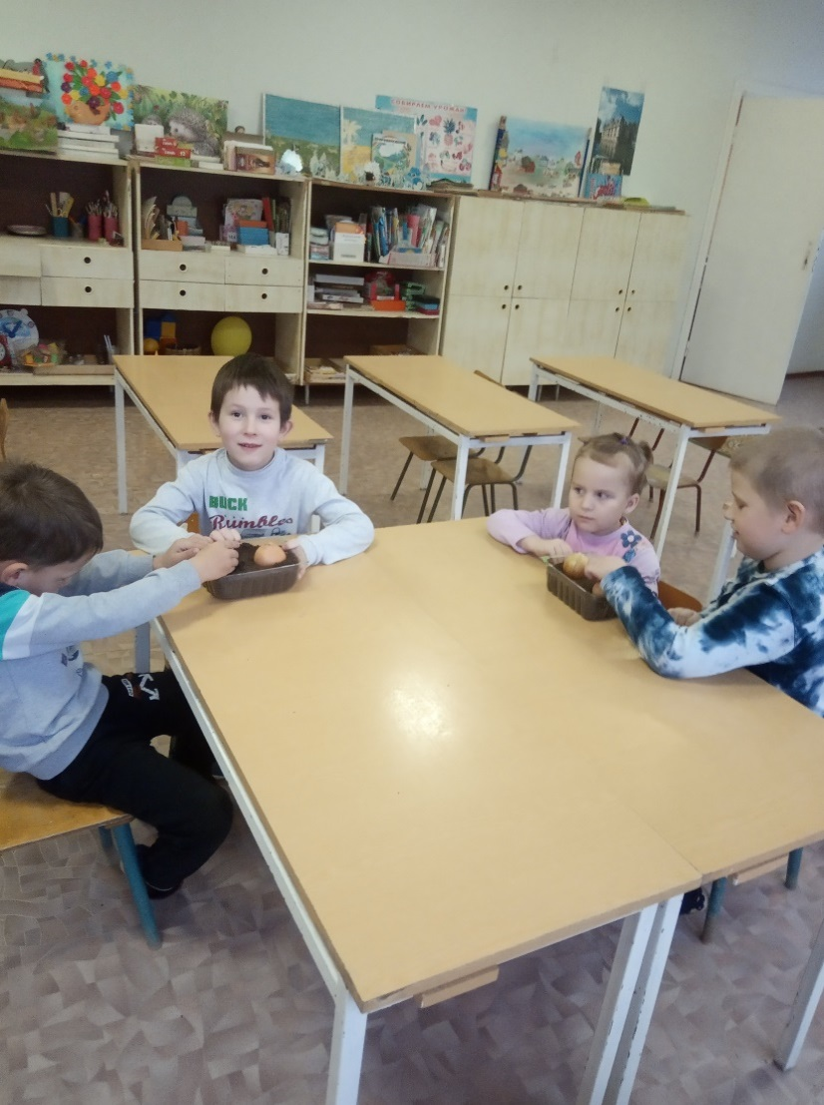
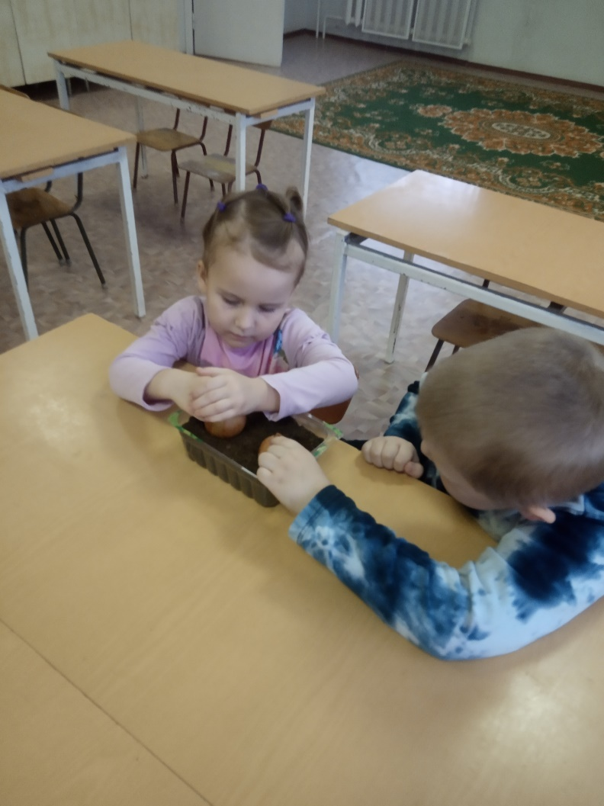
Май
1 неделя
Тема: Камни и мел
Цель: Вспомнить свойства камня. Учить сравнивать свойства двух предметов путём экспериментирования.
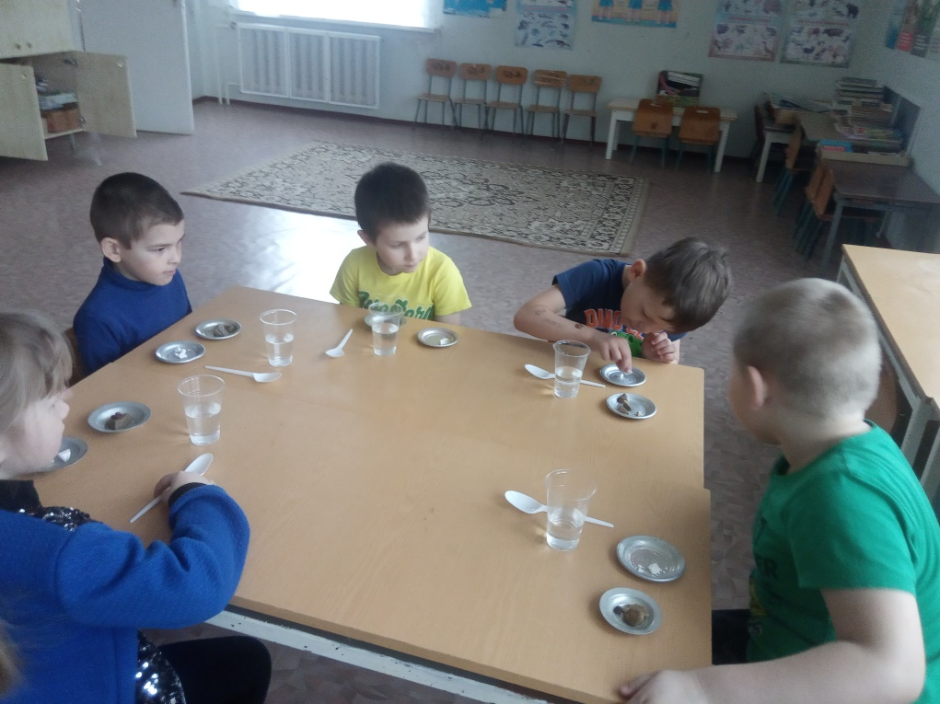
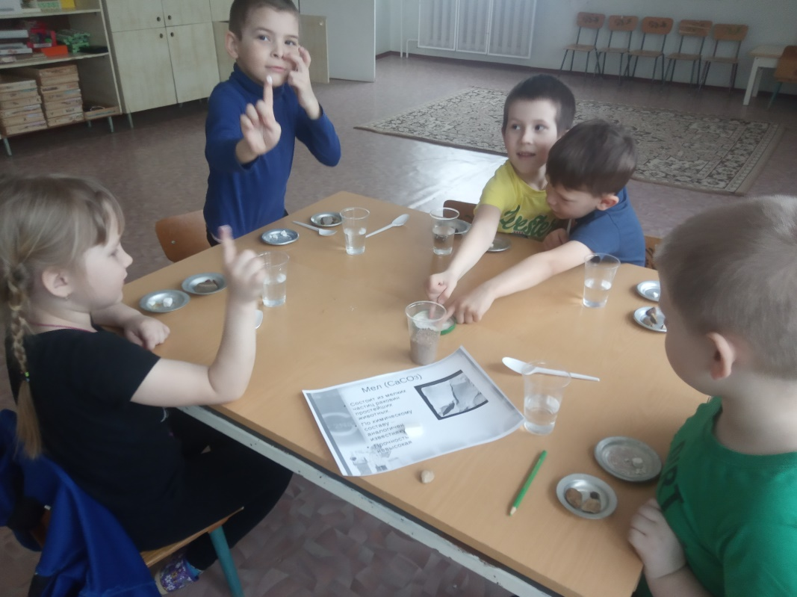

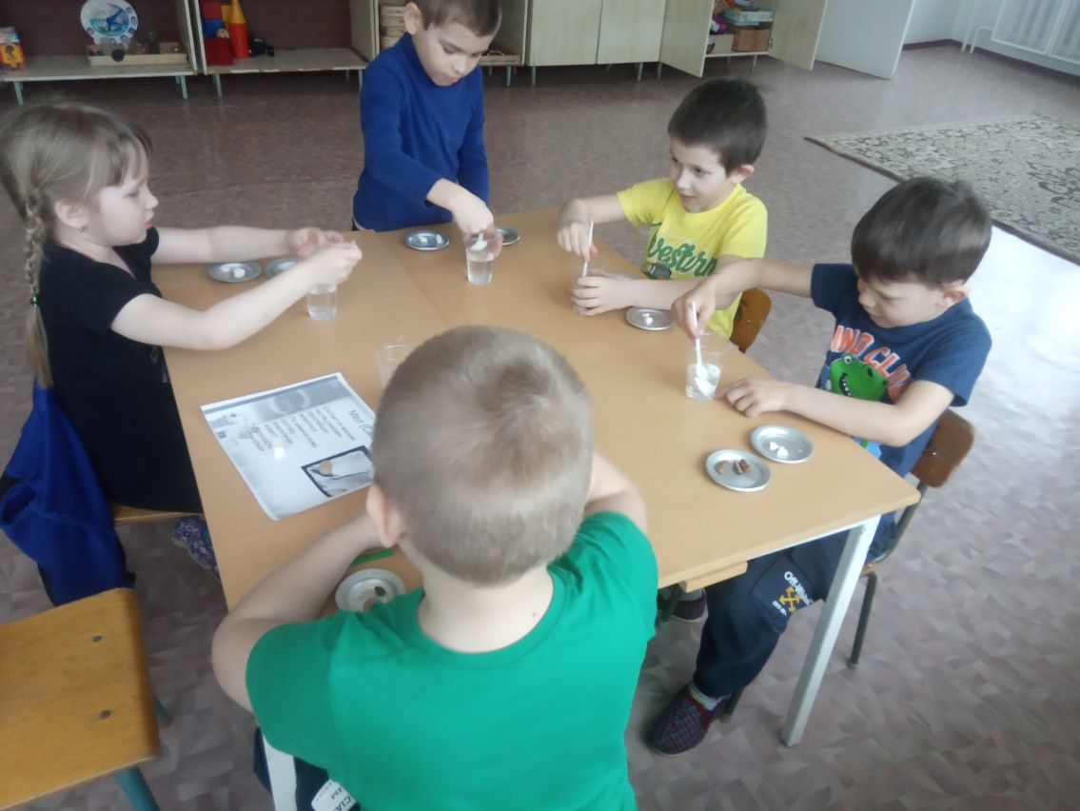
2 неделя
Тема: Послушный ветерок
Цель: Продолжать знакомить с разной силой потока воздуха, развивать дыхание, смекалку.
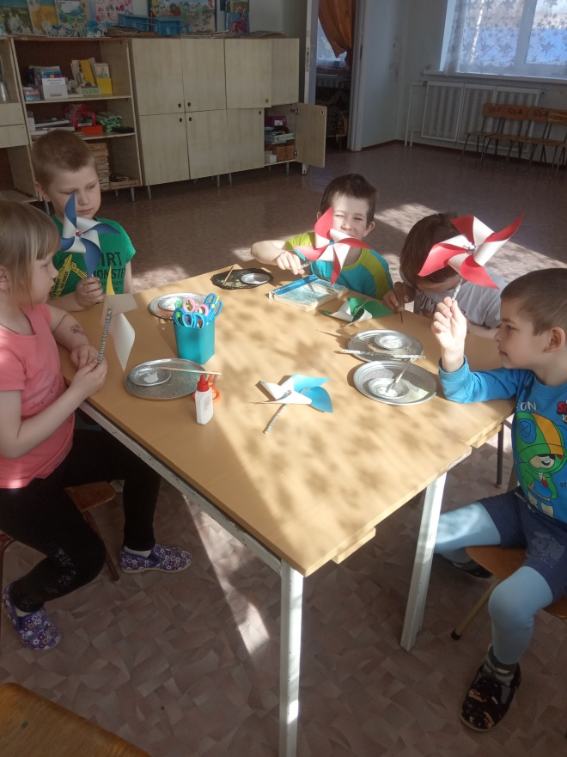
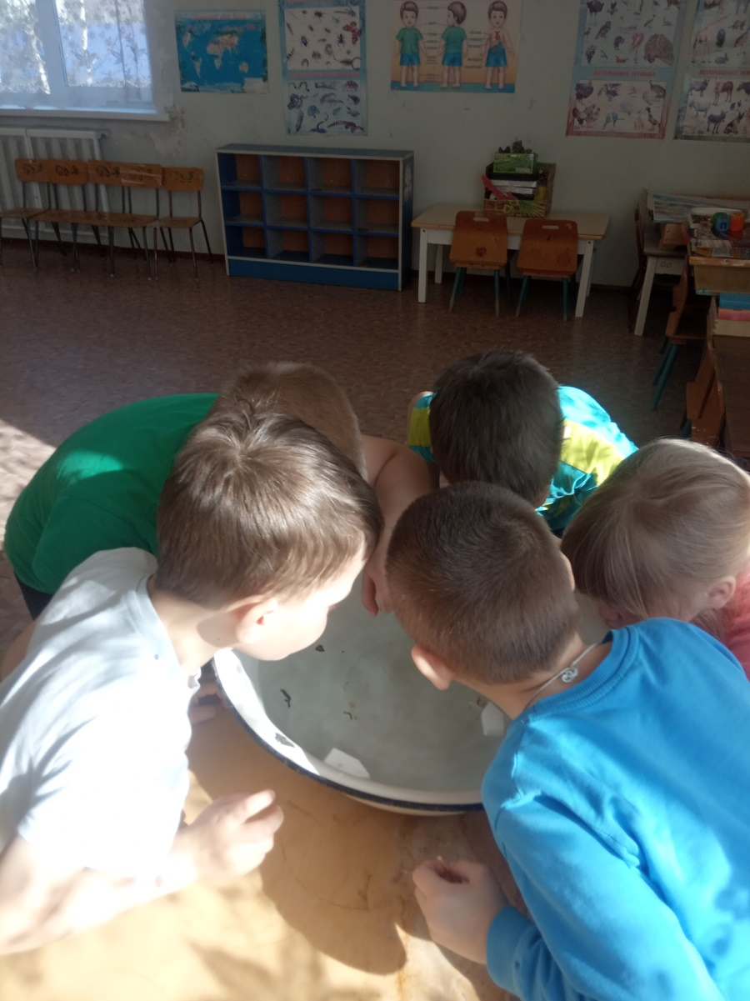
3-4 неделя
Тема: Ткань и её свойства Краткосрочный проект
Цель: Способствовать уточнению и закреплению представлений о видах и свойствах ткани: плащевая, костюмная, ситец, мешковина и т. д.
